**华英学校简介**

许昌市建安区五女店华英学校是一所寄宿制学校，始建于2002年8月，原名许昌县五女店镇华英小学，位于许昌市建安区五女店镇军王大队河湾刘村。由于2017年许昌县撤县设区，我校同年更名为许昌市建安区五女店华英学校。学校占地30亩，建筑面积约11500平方米，在校教职工49人，其中本科学历4人，大专学历16人，中师学历10人，目前六级13个教学班，在校生500余人。建校以来，学校坚持以励志、笃学、自强、感恩为校训，以尽可能给孩子更好的教育为办学理念，全面贯彻党的教育方针、全面实施素质教育，先后荣获省市区优秀学校称号。

**华英学校备案信息**

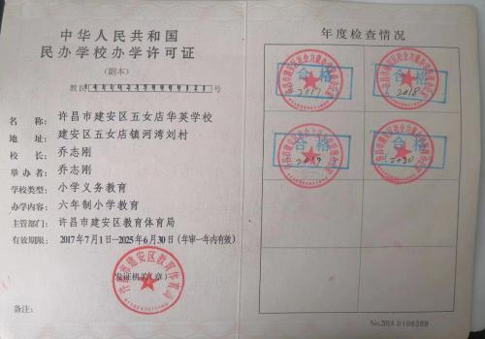

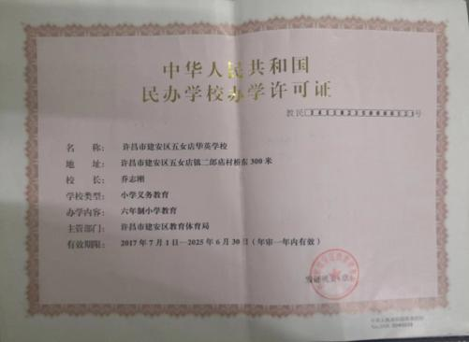

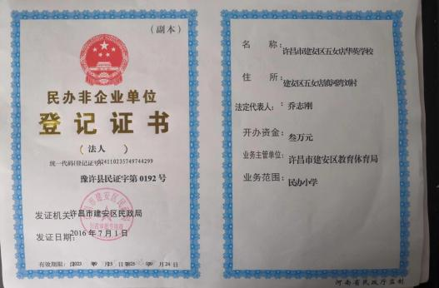

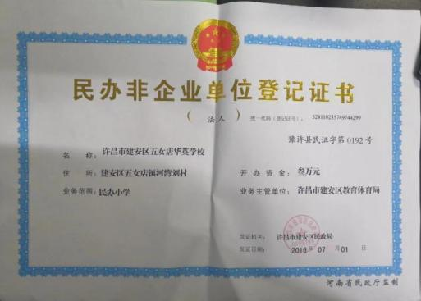

日常监管信息

**2024年4月2日派出所民警到华英学校进行“反校园霸凌”法制教育讲座。**

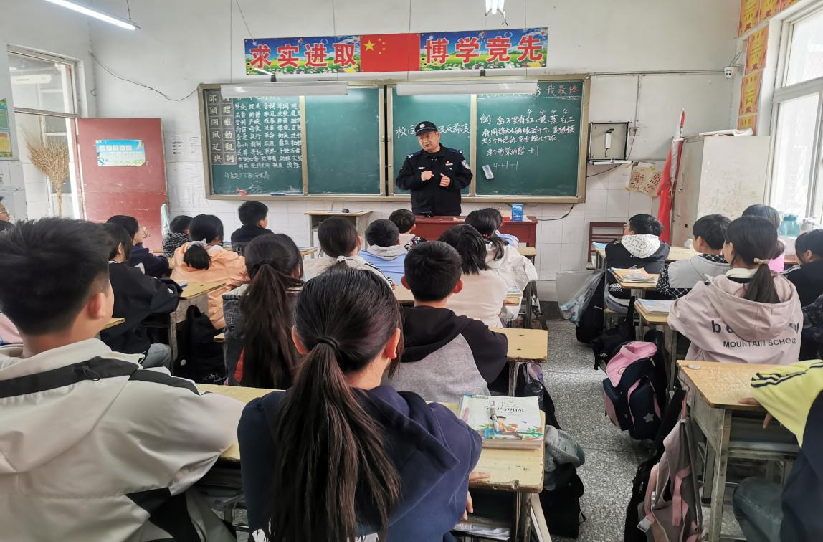

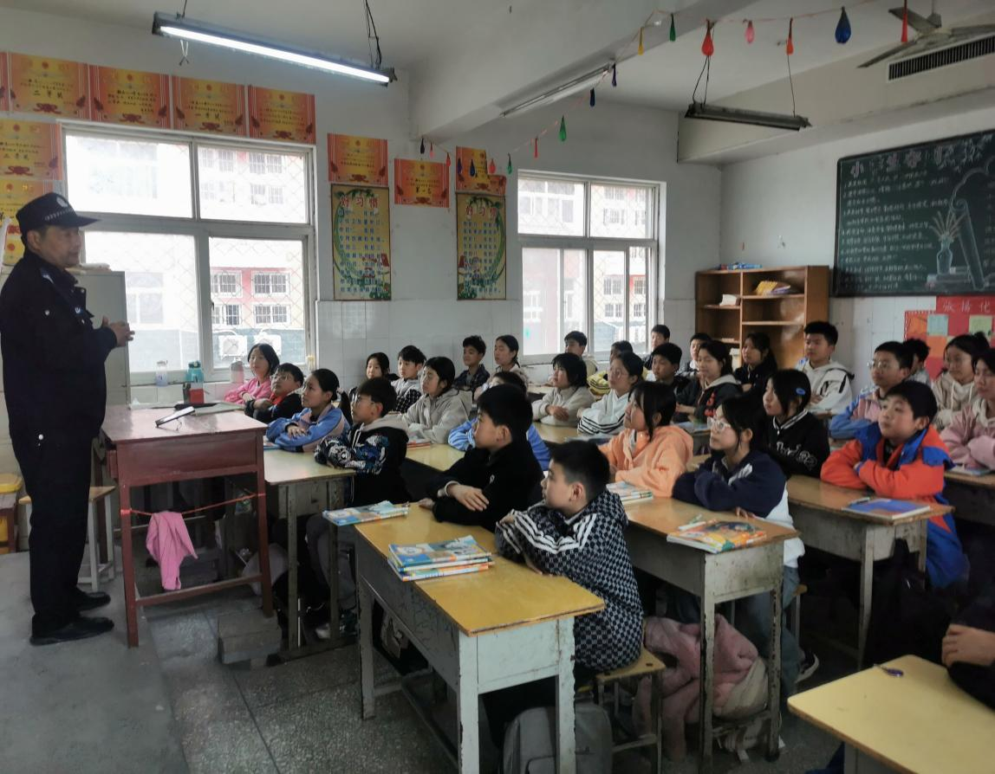

**6月5日派出所民警到华英学校进行“防溺水宣传”和“反校园欺凌”法制教育讲座。**

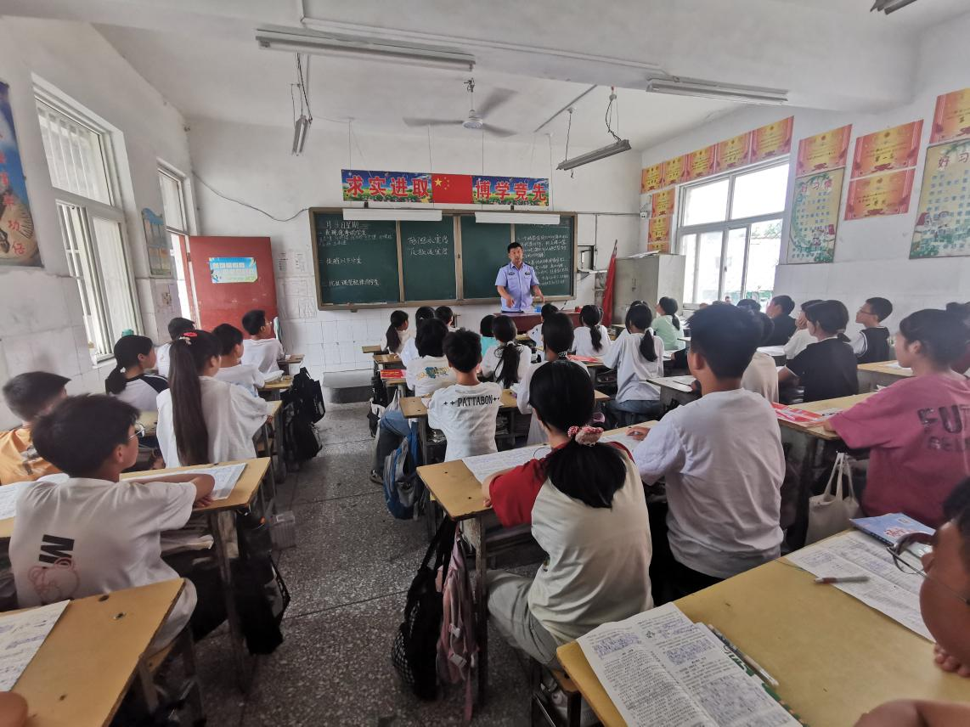

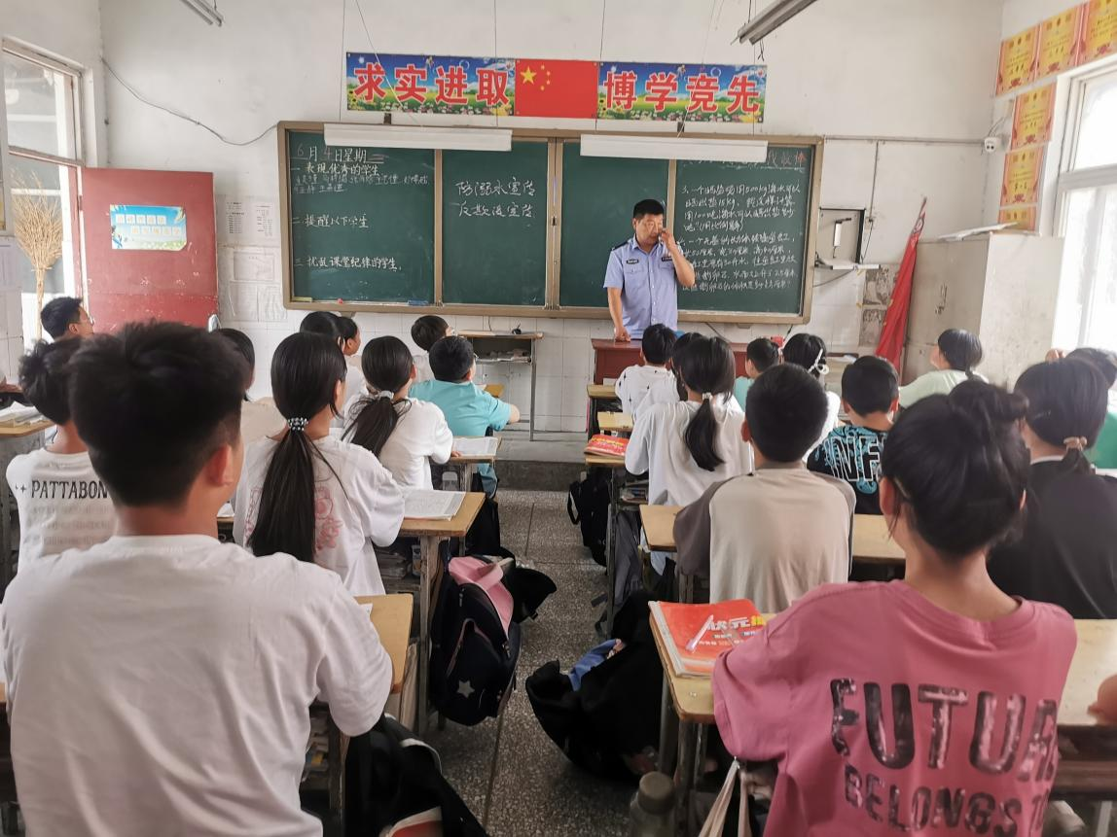

**6月18日五女店镇市场监管所同志到校，进行食品经营监督检查。**

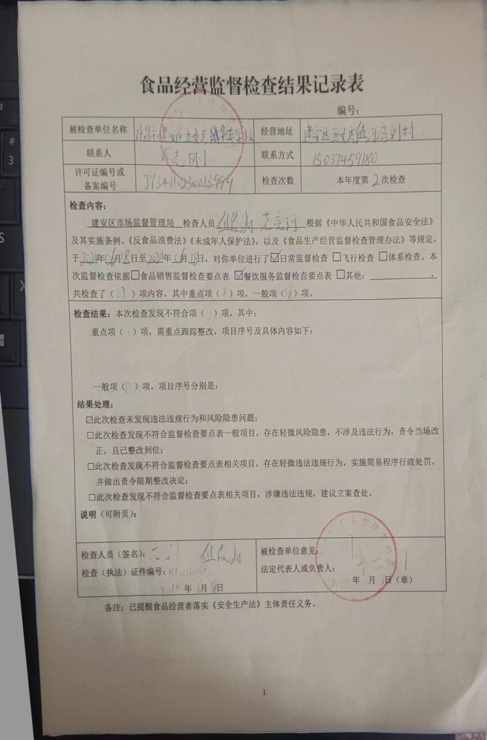

**2月26日区教体局安全检查组到校进行工作检查。**

